2018～2019学年度第一学期第1次月度联考
九年级化学试题
（考试时间：60分钟，满分：60分） 成绩
第一部分 选择题(共20分)
一、选择题（下列每小题只有一个选项符合题意。每小题1分，共10分）
1.下列变化中，属于化学变化的是
A. 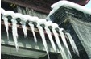冰雪融化 B. 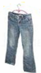湿衣晾干
C. 燃放爆竹 D. 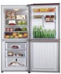活性炭除味
2.下列物质的用途，主要利用了物质的物理性质的是
A. 氧气用于急救病人 B. “干冰”用于人工降雨
C. 氢气用作燃料 D. 氮气、氦气做保护气
3.下列实验操作正确的是
A. 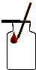氧气验满 B. 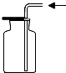收集二氧化碳
C. 点燃酒精灯 D. 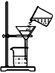过滤
4.下列实验现象的描述正确的是
A. 铁丝在氧气中燃烧，火星四射，生成黑色固体，放出大量的热
B. 磷在氧气中燃烧，产生大量的白色烟雾
C. 木炭在氧气中燃烧，发出蓝色火焰，产生大量白烟
D. 硫在空气中燃烧，生成无色的二氧化硫气体
5.下列物质中属于纯净物的是
A. 洁净的食盐水 B. 冰水共存物
C. 净化后的空气 D. 高锰酸钾完全分解后的产物
6.河水净化的主要步骤如图所示，有关说法错误的是
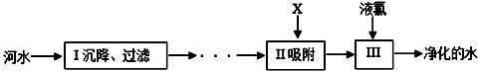
A. 步骤Ⅰ可除去难溶性杂质 B. X试剂可能是活性炭
C. 步骤Ⅲ发生了化学变化 D. 净化后的水是纯净物
7.如图所示有关二氧化碳的实验中，只能证明二氧化碳物理性质的是( )
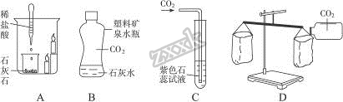
A. A B. B C. C D. D
8.如图是“空气中氧气含量的测定”实验，说法错误的是
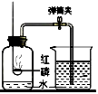
A. 实验过程中，若无止水夹，会导致测定结果偏低
B. 冷却后水倒流瓶内，可测定空气中氧气的体积
C. 红磷如果过量，对测定结果没有影响
D. 实验过程中温度升高，说明该反应是放热反应
9.化学实验应高度关注安全问题。下列说法不正确的是（ ）
A. 若不慎将浓硫酸沾到皮肤上，应立即涂上3%～5%的NaOH溶液
B. 实验时，万一眼睛里溅进了药液，要立即用水冲洗，切不可用手揉眼睛
C. 若不慎将燃着的酒精灯碰倒，洒出的酒精在桌上燃烧，应立刻用湿抹布扑盖
D. 若不慎将氢氧化钠沾到皮肤上，要用大量的水冲洗，再涂上硼酸溶液
10.如图所示，过氧化氢（H₂O₂）在催化剂二氧化锰的作用下，迅速分解放出大量氧气，下列现象正确的是（ ）
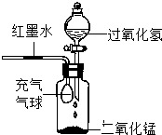
A. 气球胀大，红墨水左移 B. 气球缩小，红墨水右移
C. 气球胀大，红墨水右移 D. 气球缩小，红墨水左移
二、选择题（每小题有1-2个选项符合题意。如果该小题中有两个选项符合题意，选对一个得1分，但若选入不符合题意的选项，该小题为0分。每小题2分，共10分）
11.下列物质中含有氧气的是
A. 液态氧气 B. 过氧化氢 C. 空气 D. 氯酸钾
12.下列的制备装置中，不能起到“能控制反应发生和停止”效果的是
A. 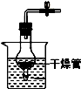 B. 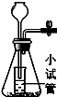 C. 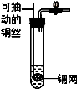. D. 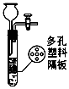
13.下列关于催化剂的说法中正确的是
A. 一个反应只有一种催化剂
B. 一种物质只能作一个反应的催化剂
C. 一个反应可以有多种催化剂，它们的催化效果可能不同
D. 催化剂在化学反应前后质量和性质都不发生改变
14.在“氧气的制取和性质”的实验中，某同学取一段纱窗上的细铁丝，在自己收集到的氧气中做“铁丝在氧气中燃烧”的实验，结果没有观察到“火星四射”的现象，不是造成此实验失败的可能原因是
A. 收集到的氧气量太少或纯度太低 B. 铁丝生锈
C. 集气瓶底部没有铺一层细沙或放少量的水 D. 末端火柴梗点燃后立即伸入氧气集气瓶中
15.下列说法不正确的是
A. 滤液浑浊的原因可能是液面高于滤纸边缘
B. 过滤时用玻璃棒主要作用是加快过滤速度
C. 二氧化碳是无毒的，但是空气中二氧化碳的含量超出6%时也能使人死亡
D. 测定空气中氧气的含量时一般不用木炭代替红磷，因为生成了气体二氧化碳
第二部分 非选择题（共40分）
16.①铁熔化成铁水；②糯米酿成酒；③铁在潮湿的空气中容易生锈；④灯泡中的钨丝通电后发热发光；⑤食物腐烂；⑥木柴燃烧；⑦碱式碳酸铜是绿色固体。上述几种情况中用序号填空：
属于描述物理性质的是__________，描述化学性质的是_________；
属于物理变化的是__________，属于化学变化的是___________。
17.现有①木炭 ②硫粉 ③红磷 ④镁带 ⑤铁丝，五种物质分别在氧气中燃烧，用序号回答下列问题：
(1)发出明亮的蓝紫色火焰的是______；(2)产生大量白烟的是______；(3)放出大量热，发出耀眼白光的是______；(4)产生的气体能使澄清石灰水变浑浊的是______；(5)生成的气体会污染空气的是______ ；(6)火星四射，生成一种黑色固体的是______。
18.水是生命之源，“珍惜水、节约水、保护水”是每个公民的义务和责任。
（1）下列“水”属于纯净物的是__________（填序号）。
A．蒸馏水 B．河水 C．自来水
（2）用如图甲装置进行电解水的实验，b中收集到的气体是_____ 、该实验说明水是由 ________组成的。
（3）云南水资源丰富，但分别不均．有些村民用地下水作为生活用水，人们常用 ____________检验地下水是硬水还是软水；生活中可用_______________的方法降低水的硬度；某同学自制如图乙所示简易净水器，图中活性炭的主要作用是 _________ 。
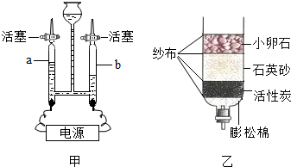
（4）请举一例生活中节约用水的具体措施 ___________________。
19.A、B、C、D、E五种物质相互之间存在如图所示的转化关系（部分反应物、生成物及反应条件已省略）。“—”表示物质间可以发生化学反应，“→”表示物质间存在相应的转化关系。若A、B是组成元素相同的无色液体，C、D是两种常见的无色气体，气体D常用于灭火，E是一种白色固体，受热可以生成A、D和一种有刺激性气味的气体。试推断：
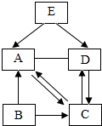
（1）B、D分别为：B________，D________。
（2）E物质受热分解的文字表达式__________________。
（3）A和D发生化合反应的文字表达式___________________。
（4）自然界中，通过__________（填变化名称）可将D转化为C。
（5）写出由C→A发生化合反应的文字表达式________________，由A→C发生反应的文字表达式___________________。
（6）写出由B→A发生反应的符号表达式_________________。
20.如图是实验室制取和收集气体的常见装置，回答下列问题：
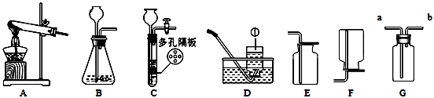
（1）装置D中标号仪器①的名称是_______。
（2）实验室利用C、E组合，可以制取_________气体；写出所制取气体的反应的文字表达式____________________；装置C与装置B相比，有何优点？____________。
（3）在实验室加热高锰酸钾制氧气，反应的符号表达式为____________________，如选用A装置，改进的方法是____________________。用D装置收集氧气，若收集的氧气不纯，可能原因是_________________________、______________________。用排水法开始收集氧气的适宜时刻是______________________________，排水法收集氧气完毕后先移导管后熄灭酒精灯，其原因是_______________。
（4）G装置具有广泛的用途：
①集气：收集某种气体，若需要利用装置G由b端进入，则可推测该气体具有什么性质？ ____________________。若用该装置收集氧气，则氧气应从______管进入，验满的方法是_____________________。
②储气：若要将储存在G中的氧气排出，水应从___(填“a”或“b”)口进入。
③量气：若用G装置测量收集到的气体体积，还需要用到的仪器是_______。

